HALCON/MERLIC見積依頼 必要情報記入シート
Ver 11.3
To: 株式会社リンクス 画像ソフト事業部 担当者行

メール：assist_halcon@linx.jp
記入日 年 月 日
この情報に基づきお見積もり書を作成いたしますので、正式名称で正確にすべてご記入ください。
ご依頼主様：
会社名：
住所：〒
所属：
氏名： TEL：
Email： FAX：
ユーザー様情報：実際にHALCON/MERLICを使用し開発を行うご担当者の情報をご記入ください(購買・資材は不可)。
会社名：
住所：〒
所属：（資材・購買以外)
ふりがな：
氏名： TEL：
Email： FAX：
見積依頼製品：
製品名 | 数量
HALCON 開発ライセンス： ※最新バージョンのみの販売となります。
ご希望のエディションを選択ください。
□Steady Edition(買い切り・ディープラーニング機能なし)
□Steady Edition(買い切り・ディープラーニング機能あり)
□Progress Edition(1年契約・ディープラーニング機能標準搭載)

HALCONランタイムライセンス：
開発ライセンスのID（DID）およびバージョン、ディープラーニング(DL)有無をご記入ください。

開発ライセンスのID(DID)：
バージョン：□9.0 □10.0 □11.0 □12.0 □13.0
□18.11（DLなし）□18.11（DLあり） □20.11（DLなし）□20.11（DLあり）
□22.11（DLなし）□22.11（DLあり） □24.11（DLなし）□24.11（DLあり）
□Progress(DLなし) □Progress(ＤＬあり) □他：
ご希望するライセンスプロテクションキー種別を選択ください（記述がない場合にはUSBドングルキーとなります）。
USBドングルキー：□オレンジ（HALCON12.0.3以降） □MACアドレスタイプ

HALCONバージョンアップ： バージョンアップするライセンスのIDおよびバージョンを必ずご記入ください。

□開発 □ランタイム ID： , 現バージョン： → 新バージョン：
製品名 | 数量
HALCON キャリブレーションプレート： プレートの種類にご注意ください。
●新型（ver12以降） ●従来
項目 | 選択してください
バージョン | □新型 □従来
サイズ | _________ mm × __________ mm  ※規定サイズから選択（記入方法を参照）
材質 | □セラミック □ガラス  ※以下サイズの材質は、フロートガラスのみ  （320X240mm/200X200mm/160X120m/100X100mm)
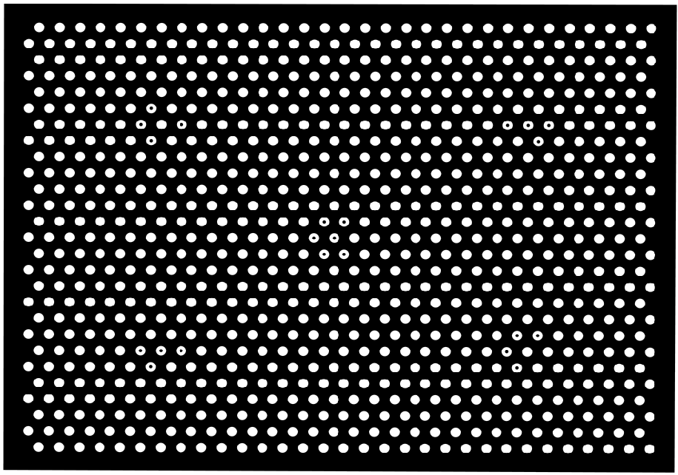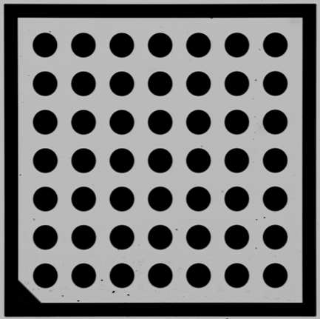
MERLIC(バージョン5.6)
※バージョン5.6が最新版となります。

エディション：
接続するカメラ台数からエディションをご選択ください。
□MERLIC 5 Small：カメラ最大1台接続
□MERLIC 5 Medium：カメラ最大2台接続
□MERLIC 5 Large：カメラ最大4台接続
□MERLIC 5 X-Large：カメラ最大4台接続
※X-Largeは、以下のディープラーニング、Extension Toolsが搭載されています。
詳細は弊社HPをご参照ください。

オプション：
・Deep Learning（有償）
□1個 □2個 □不要
※1プログラム中での使用回数からご選択ください。「2個」をご選択された場合、使用回数の制限はありません。また、ご購入後に追加購入いただくことも可能です。
※X-Largeの場合は選択不要です。

・Extension Tools(有償)
□有 □無
※ご購入後に追加購入いただくことも可能です。
※X-Largeの場合は選択不要です。

その他：

※ご記入いただいた内容に不備があった場合には、お見積書を作成することができないため、ご返却する場合がございます。

【見積依頼 必要情報記入シート 記入方法】
■ご依頼主様/ユーザー様：
・見積書は本記入シートに基づき作成しますので、正式名称で正確にすべてご記入ください。
・氏名にはフルネームを必ずご記入ください。また、購買/資材の方は最終ユーザーとして登録することができません。
・実際に製品をご利用になる技術のご担当者をご記入ください。
教育機関の場合も、購買関係もしくは学生の方は最終ユーザーとして登録できません。
必ず教員の方をご担当者としてください。

■HALCON（開発ライセンス/ランタイムライセンス/バージョンアップ）：
・ランタイムライセンスご希望の際は、HALCONをプロテクションする方法を選択ください。
・プロテクションはUSBタイプのハードウエアキー（ドングルキー）、もしくはネットワークカードのMACアドレスのいずれかで行ないます。
・HALCONランタイムライセンスはHALCON開発ライセンスに従属するライセンスのため、お見積もりの際、HALCON開発ライセンスのドングルIDが必要となります。HALCONの異なるバージョンはライセンスに互換性がありませんので、ご希望のバージョンを必ずチェックしてください。
・Progressのランタイムライセンスについて、ディープラーニング機能を利用される場合は「progress(DLあり)」にチェックを入れてください。バージョン13以前のＨＡＬＣＯＮはディープラーニングには対応しておりません。
・HALCONのバージョンアップについては、バージョンアップを希望するライセンスのドングルIDを必ずご記入ください。
ご不明な点については、お問い合わせください。

■HALCON（キャリブレーションプレート）：
・キャリブレーションプレートについては、従来型と新型の2つがあります。
・規定サイズに関しては下記のURLをご参照ください。
https://linx-support.force.com/kb/s/article/000008112 (参照：キャリブレーションプレートはどこで入手できますか？)

■その他：
HALCON以外の製品については、こちらにご記入ください。

